centro estadual de educação tecnológica paula souza
escola tecnica estadual pedro badran
CURSO DE Ensino Médio com Habilitação Profissional de
TÉCNICO EM DESENVOLVIMENTO DE SISTEMAS

THERMOSENSE:
DESENVOLVIMENTO DE UM SISTEMA WEB PARA MONITORAMENTO DE TEMPERATURA E UMIDADE

enzo abdo henrique pinto
enzo gabriel duarte oliveira
herick marques scarelli
joão eduardo lopes cardoso
kaique zuffi

são joaquim da barra
dezembro - 2026
AGRADECIMENTOS
Agradeço aos meus pais, por todo o zelo e dedicação que sempre despenderam comigo. Aos meus amigos, pelo companheirismo, pela paciência e pelo incentivo constante ao longo de todo o curso.

Aos professores Andrea Avezum Martus e Juliano Aparecido Dezem Telles, pela orientação dedicada, pelas correções cuidadosas e por todo o suporte oferecido durante o desenvolvimento deste trabalho.

Agradeço também à Escola Técnica Estadual Pedro Badran e aos colegas dos cursos técnicos de eletrônica e de meio ambiente que colaboraram com este projeto, e a todos que, de alguma forma, contribuíram para a realização deste trabalho.

RESUMO

RESUMO
O controle de temperatura e umidade é um fator determinante para a conservação de materiais, a preservação de alimentos e medicamentos e o funcionamento adequado de diversos processos. Este trabalho apresenta o desenvolvimento do ThermoSense, um sistema computacional de monitoramento ambiental composto por um microcontrolador ESP32 acoplado a um sensor DHT11, uma API REST desenvolvida em Node.js e Express com persistência em banco de dados relacional PostgreSQL por meio do ORM Prisma, e uma interface web desenvolvida em React. O sistema captura leituras de temperatura e umidade, armazena o histórico das medições, disponibiliza um painel com gráficos e permite a configuração de faixas aceitáveis para cada variável, gerando alertas automáticos — modelados como eventos com início e fim, e não como uma notificação por leitura — quando os valores medidos saem da faixa configurada. O desenvolvimento seguiu uma abordagem incremental e iterativa, estruturada em nove etapas sequenciais com validação ao final de cada uma, e contou com o apoio de uma ferramenta de inteligência artificial como recurso auxiliar, sob supervisão integral do autor. Os resultados obtidos demonstram o funcionamento completo do fluxo de dados, do sensor ao painel do usuário, validado por meio de testes automatizados de back-end e de verificação manual de todos os fluxos da interface. Conclui-se que o sistema desenvolvido atende aos objetivos propostos, oferecendo uma solução funcional e replicável de monitoramento ambiental baseada em Internet das Coisas.

Palavras-chave: Internet das Coisas. Monitoramento ambiental. ESP32. Sistema web. Banco de dados.

LISTA DE ILUSTRAÇÕES
Figura 1 ‒ Biblioteca UFFS Campus Chapecó 17
Quadro 1 ‒ Ciclo PDCA 18
Gráfico 1 ‒ Taxa média geométrica de crescimento anual, Brasil – 1872/2010 18

LISTA DE TABELAS
Tabela 1 ‒ Variação IGPM 17

LISTA DE ABREVIATURAS E SIGLAS
ABNT Associação Brasileira de Normas Técnicas
UFFS Universidade Federal da Fronteira Sul

LISTA DE SÍMBOLOS
Σ Somatório
¬ Negação lógica
∩ Intersecção

SUMÁRIO – ATUALIZAÇÃO COM O BOTÃO DIREITO
1 introdução 8
1.1 objetivos 8
1.2 metodologia 8
1.3 modelo conceitual 8
2 DESENVOLVIMENTO 10
2.1 Subtítulo 10
3 Considerações finais 13
REFERÊNCIAS 14
APÊNDICE A – Título 15
APÊNDICE B – Título 16
ANEXO A – Título 17
ANEXO B – Título 18

introdução
O controle de temperatura e umidade em alguns ambientes é um fator muito importante. Isso afeta a conservação de materiais, a preservação de alimentos e medicamentos e até mesmo o funcionamento correto de certos processos. Por isso, é fundamental monitorar essas condições para garantir eficiência, segurança e qualidade nos locais onde isso é necessário.
Com o avanço da tecnologia e a Internet das Coisas (IoT), podem ser criados sistemas que coletam, transmitem e disponibilizam dados ambientais de forma rápida e eficiente. A IoT permite que dispositivos eletrônicos, sensores e sistemas computacionais trabalhem juntos, possibilitando soluções inteligentes para monitorar e controlar informações em tempo real.
A Internet das Coisas (IoT) foi concebida para conectar objetos, de modo que o mundo físico e o ambiente digital deixem de ser separados. Kevin Ashton apresentou essa ideia ainda em seus estágios iniciais, e Sundmaeker e colaboradores (2010) descreveram como sensores e atuadores poderiam torná-la realidade. Dessa forma, os dispositivos passam a se comunicar entre si sem a necessidade de intervenção humana, coletando e compartilhando dados em tempo real (ASHTON, 2009; SUNDMAEKER et al., 2010).
Além disso, sistemas de monitoramento ambiental podem ser desenvolvidos utilizando diferentes tecnologias, como sensores, microcontroladores, bancos de dados e aplicações computacionais. Essa integração entre hardware e software permite criar soluções que ajudam os usuários a monitorar as condições ambientais e tomar decisões informadas.
Essas soluções baseadas em IoT têm aplicações em áreas como agricultura, automação de ambientes controlados e armazenamento de produtos sensíveis. Por exemplo, sistemas inteligentes aplicados à agricultura permitem monitorar condições ambientais, controlar processos de forma automatizada e reduzir desperdícios, mostrando a importância do uso de tecnologias conectadas para otimizar atividades (KAMIENSKI et al., 2019; WOLFERT et al., 2017).
No entanto, muitos ambientes ainda dependem de verificações manuais ou métodos limitados para monitorar alterações de temperatura e umidade, o que pode causar problemas e prejuízos. É necessário desenvolver soluções computacionais que permitam o monitoramento contínuo dessas variáveis.
Diante deste cenário, o objetivo desta pesquisa é desenvolver um sistema computacional de monitoramento de temperatura e umidade que possa contribuir para o controle do ambiente, como por exemplo uma estufa, e prevenir problemas causados por alterações inadequadas dessas condições.
Como o monitoramento contínuo da temperatura e da umidade pode ajudar na preservação de materiais, alimentos e medicamentos? O monitoramento contínuo permite acompanhar as condições do ambiente em tempo real e identificar rapidamente qualquer alteração de temperatura ou umidade. Dessa forma, é possível agir antes que essas mudanças causem danos, evitando perdas e ajudando a manter a qualidade e a segurança de materiais, alimentos e medicamentos armazenados.

objetivos
O objetivo geral desta pesquisa é desenvolver um sistema computacional de monitoramento ambiental capaz de coletar informações de temperatura, umidade do ar e, opcionalmente, umidade do solo, disponibilizando esses dados de forma organizada para auxiliar no controle das condições do ambiente monitorado e permitindo, quando aplicável, o acionamento automatizado de uma bomba d'água para irrigação. A pesquisa surge da necessidade de solucionar a dificuldade de acompanhar continuamente as variações de temperatura e umidade de forma prática e eficiente. A ausência desse monitoramento pode dificultar a identificação de alterações no ambiente e prejudicar a tomada de decisões para manter condições adequadas no local monitorado.
Para alcançar esse objetivo, foram definidos os seguintes objetivos específicos:
- Realizar uma pesquisa bibliográfica sobre Internet das Coisas, sensores e sistemas de monitoramento ambiental;
- Compreender a importância do controle de temperatura e umidade em diferentes contextos;
- Implementar o monitoramento da umidade do solo e o controle automatizado de uma bomba d’água para irrigação, com opção de acionamento automático, apenas notificação ou comando manual;
- Desenvolver um protótipo capaz de coletar e apresentar dados ambientais.

metodologia
Para desenvolver essa pesquisa, foi utilizada uma abordagem baseada em pesquisa bibliográfica e aplicação prática, envolvendo conceitos de Engenharia de Software e Desenvolvimento de Sistemas, com caráter exploratório e qualitativo, uma vez que o foco esteve no desenvolvimento de uma solução tecnológica baseada em necessidades reais de controle ambiental. No ambiente de desenvolvimento de software, foi utilizado o Visual Studio Code (VS Code) como editor de código principal, com o back-end desenvolvido em Node.js e Express.js e o front-end em React, seguindo uma arquitetura cliente-servidor com comunicação via API REST. Para o armazenamento dos dados coletados, foi utilizado o banco de dados relacional PostgreSQL, gerenciado por meio do ORM Prisma, responsável por armazenar o histórico das medições de temperatura e umidade, as configurações de cada usuário e os alertas gerados, permitindo consultas e geração de relatórios.
Em parceria com os integrantes do ensino médio com curso técnico de eletrônica, no que se refere ao hardware, foi utilizado o microcontrolador ESP32, responsável pelo processamento dos dados e pela comunicação entre os sensores e o sistema. O ESP32 foi selecionado por possuir conectividade Wi-Fi integrada, baixo consumo de energia e ampla compatibilidade com sensores utilizados em projetos de automação e monitoramento ambiental. Para a medição das variáveis ambientais, foi utilizado o sensor DHT11, responsável pela captura contínua da temperatura e da umidade do ambiente, complementado, em dispositivos com finalidade de irrigação, por um higrômetro capacitivo de umidade do solo e por um módulo relé responsável pelo acionamento de uma bomba d'água.
Posteriormente, foi conduzido o levantamento de requisitos do sistema por meio da análise das necessidades do sistema, em parceria com os integrantes do ensino médio com curso técnico de meio ambiente, que forneceram o ambiente para testes.
O desenvolvimento do sistema seguiu uma abordagem incremental e iterativa, estruturada em etapas sequenciais com validação ao final de cada uma: (1) definição da arquitetura e das decisões técnicas; (2) modelagem e implementação do banco de dados; (3) desenvolvimento do back-end e das regras de negócio; (4) desenvolvimento do front-end; (5) desenvolvimento do firmware do ESP32; (6) verificação de integração entre os módulos; (7) revisão de segurança da aplicação; (8) implementação de testes automatizados; e (9) consolidação da documentação técnica. Cada etapa produziu um documento de decisões técnicas antes da implementação, de modo que escolhas estruturais — como o modelo de dados, o mecanismo de autenticação e a estratégia de geração de alertas — fossem avaliadas antes de se tornarem código.
Além disso, o desenvolvimento contou com o apoio de uma ferramenta de inteligência artificial (Claude, da Anthropic, na variante Claude Code, um assistente de programação baseado em agentes) como recurso auxiliar ao longo de todas as etapas do projeto. A ferramenta foi utilizada na geração e revisão de código do back-end, do front-end e do firmware do ESP32; na elaboração da documentação técnica (arquitetura, integração, segurança e documentação técnica consolidada); na escrita e execução de testes automatizados de back-end com Jest e Supertest; e na verificação manual de fluxos de ponta a ponta em navegador real (login, cadastro de dispositivos, geração de alertas, filtros de histórico, entre outros), sem uma suíte automatizada dedicada no front-end. A IA também apoiou a depuração de erros durante a configuração do ambiente de desenvolvimento local (banco de dados, variáveis de ambiente, política de execução do PowerShell) e a correção iterativa de problemas identificados durante o uso prático do sistema — como uma falha na leitura de valores decimais digitados com vírgula, o ajuste do intervalo de leituras automáticas do firmware e a reformulação da tela de notificações para separá-las por dispositivo.
O uso da IA seguiu um processo supervisionado do início ao fim: cada etapa do desenvolvimento foi definida, revisada e validada pelo autor antes de prosseguir para a etapa seguinte, e nenhuma funcionalidade foi considerada concluída apenas por inspeção de código — toda implementação foi verificada em execução real, por meio dos testes automatizados, de testes de ponta a ponta no navegador e de requisições reais contra o sistema em funcionamento. Dessa forma, a inteligência artificial atuou como ferramenta de suporte técnico ao processo de desenvolvimento, de maneira análoga a um par de programação, cabendo ao autor a definição dos requisitos, as decisões finais sobre arquitetura e funcionalidades, a validação dos resultados obtidos e a responsabilidade integral pela pesquisa.

modelo conceitual
O sistema proposto tem como finalidade apresentar os dados da temperatura e umidade do ambiente captados por meio de sensores, processá-los, armazená-los e disponibilizar sua visualização em tempo real. O domínio do problema está relacionado ao controle ambiental em espaços que necessitam de condições climáticas estáveis para garantir conforto, segurança e preservação de materiais.
Os requisitos foram classificados em funcionais e não funcionais, servindo como base para o desenvolvimento da aplicação.

Requisitos Funcionais:
RF01 – O sistema deve capturar dados de temperatura do ambiente em tempo real.
RF02 – O sistema deve capturar dados de umidade do ambiente em tempo real.
RF03 – O sistema deve exibir os dados coletados em uma interface de visualização.
RF04 – O sistema deve armazenar o histórico das medições realizadas.
RF05 – O sistema deve permitir o monitoramento contínuo do ambiente.
RF06 – O sistema deve capturar dados de umidade do solo em dispositivos equipados com o sensor correspondente.
RF07 – O sistema deve permitir configurar uma bomba d'água em três modos de operação: automático, apenas notificação, ou manual.
RF08 – No modo automático, o sistema deve acionar a bomba d'água quando a umidade do solo permanecer abaixo de um limite configurável por um período mínimo também configurável, desligando-a quando a umidade retornar ao normal.

Requisitos Não Funcionais (RNF)
RNF01 – O sistema deve possuir uma interface simples e intuitiva.
RNF02 – O sistema deve apresentar confiabilidade na coleta e exibição dos dados.
RNF03 – O sistema deve ser compatível com diferentes dispositivos (desktop e mobile).
RNF04 – O sistema deve garantir atualização dos dados em tempo real ou com baixa latência.

DESENVOLVIMENTO

Arquitetura do Sistema
O sistema foi estruturado em três camadas independentes, que se comunicam exclusivamente por meio de requisições HTTP/HTTPS: o firmware do microcontrolador ESP32, responsável pela leitura do sensor e pelo envio periódico das medições; o back-end, uma API REST desenvolvida em Node.js e Express, responsável por autenticar as requisições, validar os dados recebidos, aplicar as regras de negócio e persistir as informações no banco de dados PostgreSQL por meio do ORM Prisma; e o front-end, uma aplicação de página única desenvolvida em React, que consome a mesma API REST para exibir o painel ao usuário.
Essa separação garante que nenhum dos dois clientes — o ESP32 e o navegador — acesse o banco de dados diretamente, centralizando toda a lógica de negócio no back-end. O ESP32 se autentica perante a API por meio de um identificador de dispositivo e de um token secreto, enviado no cabeçalho HTTP "X-Device-Key" — um mecanismo independente da autenticação de usuário, já que o microcontrolador não realiza login interativo. Já o navegador se autentica por meio de uma sessão de usuário, mantida por um token JWT armazenado em um cookie do tipo httpOnly, inacessível a código JavaScript executado na página.

Modelagem do Banco de Dados
O esquema do banco de dados foi definido por meio do Prisma, a partir do qual são geradas as migrations aplicadas ao PostgreSQL. O modelo de dados é composto por seis entidades principais: usuários, com nome, e-mail, hash da senha e dados de recuperação de conta; dispositivos, cada um representando um ESP32 cadastrado por um usuário, com identificador público e hash do token de autenticação; medições, com a temperatura, a umidade do ar, opcionalmente a umidade do solo, e o horário de cada leitura registrada; configurações, com a faixa aceitável de temperatura, umidade do ar e umidade do solo definida por cada dispositivo (não mais por cada usuário, decisão revista para permitir que dois dispositivos do mesmo usuário monitorem ambientes com faixas diferentes); bomba d'água, com o modo de operação (automático, apenas notificar ou manual), o estado atual do relé e o limite/período usados na decisão automática; e alertas, que representam os eventos de anomalia.
Uma decisão de modelagem relevante do sistema é o tratamento dos alertas como eventos, e não como um registro por leitura fora da faixa. Quando uma medição chega fora dos limites configurados, o sistema verifica se já existe um alerta ativo para aquele dispositivo e variável: em caso positivo, apenas o valor de pico do alerta é atualizado; em caso negativo, um novo alerta é aberto. Quando uma leitura subsequente retorna à faixa normal, o alerta ativo é encerrado. Esse mecanismo evita que uma sequência de leituras consecutivas fora da faixa gere uma notificação repetida a cada leitura, produzindo, em vez disso, um único evento com início e fim bem definidos.

Desenvolvimento do Back-end
O back-end foi organizado em módulos por área de funcionalidade — autenticação, usuários, dispositivos, medições, configurações, alertas, bomba d'água e histórico —, cada um dividido em três camadas: rotas, responsáveis por interpretar a requisição HTTP; validação, responsável por conferir o formato dos dados recebidos antes de qualquer processamento; e regra de negócio, responsável pela lógica de fato e pelo acesso ao banco de dados por meio do Prisma.
A senha do usuário nunca é armazenada em texto legível, sendo transformada por uma função de hash (bcrypt) antes de ser gravada no banco de dados. Após o login, uma sessão é mantida por um token JWT com validade de sete dias, entregue em um cookie httpOnly. Dispositivos ESP32, por sua vez, autenticam-se por um token de acesso gerado no momento do cadastro, exibido em texto puro uma única vez e, a partir de então, armazenado apenas em forma de hash. Como medidas adicionais de segurança, o sistema aplica limitação de taxa de requisições nas rotas de autenticação e de envio de medições, cabeçalhos HTTP de segurança e validação de todo dado de entrada antes que ele chegue à camada de regra de negócio.
A funcionalidade de geração de alertas foi implementada como uma rotina executada após o registro de cada nova medição. Essa rotina calcula, a partir das configurações de cada dispositivo, a faixa aceitável de cada variável e decide entre abrir um novo evento, atualizar o valor de pico de um evento já em andamento, ou encerrar o evento quando o valor retorna à faixa normal. A mesma medição também é avaliada, quando traz um valor de umidade do solo, por uma rotina independente responsável por decidir se a bomba d'água deve ser acionada automaticamente.

Desenvolvimento do Firmware do ESP32
O firmware do ESP32 foi desenvolvido em C++ na IDE Arduino, sendo responsável por conectar o microcontrolador à rede Wi-Fi, sincronizar o relógio interno por meio do protocolo NTP, realizar a leitura periódica do sensor DHT11 e, em dispositivos equipados para irrigação, de um higrômetro capacitivo de umidade do solo, e enviar cada leitura válida à API por meio de uma requisição HTTP POST. A leitura dos sensores foi isolada em um módulo próprio, de modo que a substituição do modelo de sensor no futuro exija alterações apenas nesse módulo, sem impacto no restante do firmware. O sensor de umidade do solo é opcional e independente do DHT11: quando desabilitado, o dispositivo simplesmente não envia esse campo na leitura, continuando a funcionar normalmente para temperatura e umidade do ar.
O firmware foi projetado para não interromper sua execução em caso de falhas transitórias: a perda de conexão Wi-Fi é detectada a cada iteração do laço principal do programa e uma nova tentativa de conexão é realizada periodicamente, sem bloquear a leitura do sensor; da mesma forma, uma falha ao sincronizar o relógio via NTP não impede o envio da leitura — nesse caso, o campo de data e hora é omitido, e o servidor utiliza o horário de recebimento da requisição como substituto. O firmware também já contempla o envio de dados por HTTPS, o que permite apontá-lo para um servidor remoto sem qualquer alteração de código, apenas de configuração. Em dispositivos com bomba d'água acoplada, o firmware também aciona um relé conforme o estado devolvido pela própria resposta da API a cada leitura enviada — a decisão de ligar ou desligar a bomba (automaticamente após um período de solo seco, apenas para notificação, ou por comando manual do usuário) é sempre tomada pelo back-end, cabendo ao firmware somente espelhar esse estado no relé físico, sem lógica de automação duplicada no microcontrolador.

Desenvolvimento do Front-end
A interface do usuário foi desenvolvida como uma aplicação de página única em React, consumindo a API REST do back-end por meio de requisições HTTP autenticadas por cookie de sessão. O painel principal (Dashboard) exibe a última leitura de temperatura, umidade do ar e, em dispositivos equipados com o sensor correspondente, umidade do solo, além de um painel de controle da bomba d'água (estado atual, modo de operação e um botão para ligar/desligar manualmente), o status de comunicação do dispositivo e gráficos de linha com o histórico de leituras no período selecionado, atualizados por sondagem periódica a cada três segundos. Quando o usuário possui mais de um dispositivo cadastrado, o Dashboard exibe um seletor para trocar entre eles e um resumo compacto dos demais dispositivos, cada um com seu próprio indicador de status e contagem de notificações pendentes.
A tela de histórico apresenta uma tabela paginada com todas as medições registradas, permitindo filtrar por dispositivo, período, faixa de valores e situação de cada variável, além de ordenar os resultados e exportar os dados filtrados em formato CSV. A tela de notificações reúne o histórico de alertas gerados pelo sistema, agrupados por dispositivo em abas quando há mais de um cadastrado, cada aba exibindo sua própria contagem de notificações não visualizadas. As telas de configurações, dispositivos e perfil completam a interface, permitindo, respectivamente, ajustar os limites de temperatura, umidade do ar e umidade do solo além do modo de operação da bomba d'água (todos definidos por dispositivo, já que dois dispositivos do mesmo usuário podem monitorar ambientes diferentes), gerenciar os dispositivos ESP32 do usuário e administrar os dados da conta.
A seguir, apresentam-se as principais telas do sistema, ilustrando as funcionalidades descritas nesta seção.
A Figura 1 apresenta a tela de Login do sistema ThermoSense, responsável por autenticar o usuário antes do acesso ao painel de monitoramento. Conforme observado na imagem, a interface foi projetada com foco na simplicidade, centralizando o formulário de e-mail e senha em um único cartão, com um atalho para a recuperação de senha e um link para o cadastro de uma nova conta logo abaixo. Toda a identidade visual foi desenvolvida utilizando React e a biblioteca Tailwind CSS, garantindo uma interface responsiva e consistente com o restante do sistema.
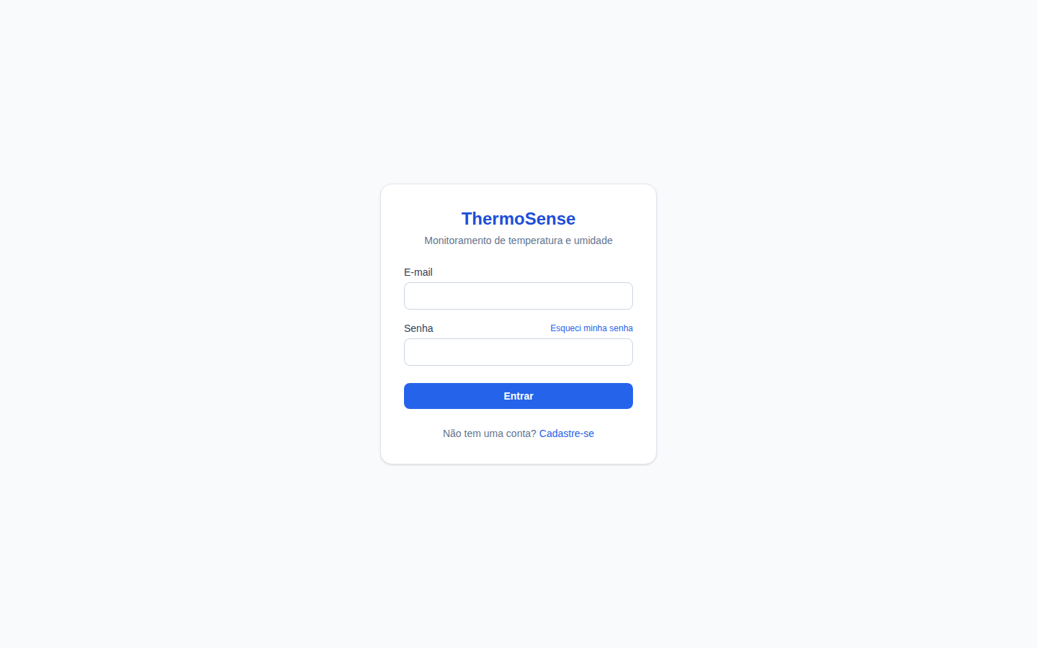
Figura 1 - Tela de Login do sistema

A Figura 2 apresenta a tela de Dashboard do sistema, que funciona como o painel principal de monitoramento do usuário, já com o dispositivo exibido equipado com sensor de umidade do solo e bomba d'água. Conforme observado na imagem, a interface foi projetada com foco na leitura rápida das condições do ambiente, organizando as informações mais importantes no topo da página por meio de cartões informativos, que exibem a temperatura, a umidade do ar e a umidade do solo atuais, o status de comunicação do dispositivo e o horário da última leitura. Logo abaixo do painel de controle da bomba d'água — que mostra seu estado atual, o modo de operação configurado e um botão para ligá-la manualmente —, três gráficos de linha ilustram a evolução da temperatura, da umidade do ar e da umidade do solo ao longo do período selecionado. Na lateral esquerda, localiza-se o menu de navegação, que permite o acesso rápido às demais funcionalidades do sistema. Toda a identidade visual foi desenvolvida utilizando React e Tailwind CSS, garantindo uma interface responsiva e adaptável a diferentes resoluções de tela.
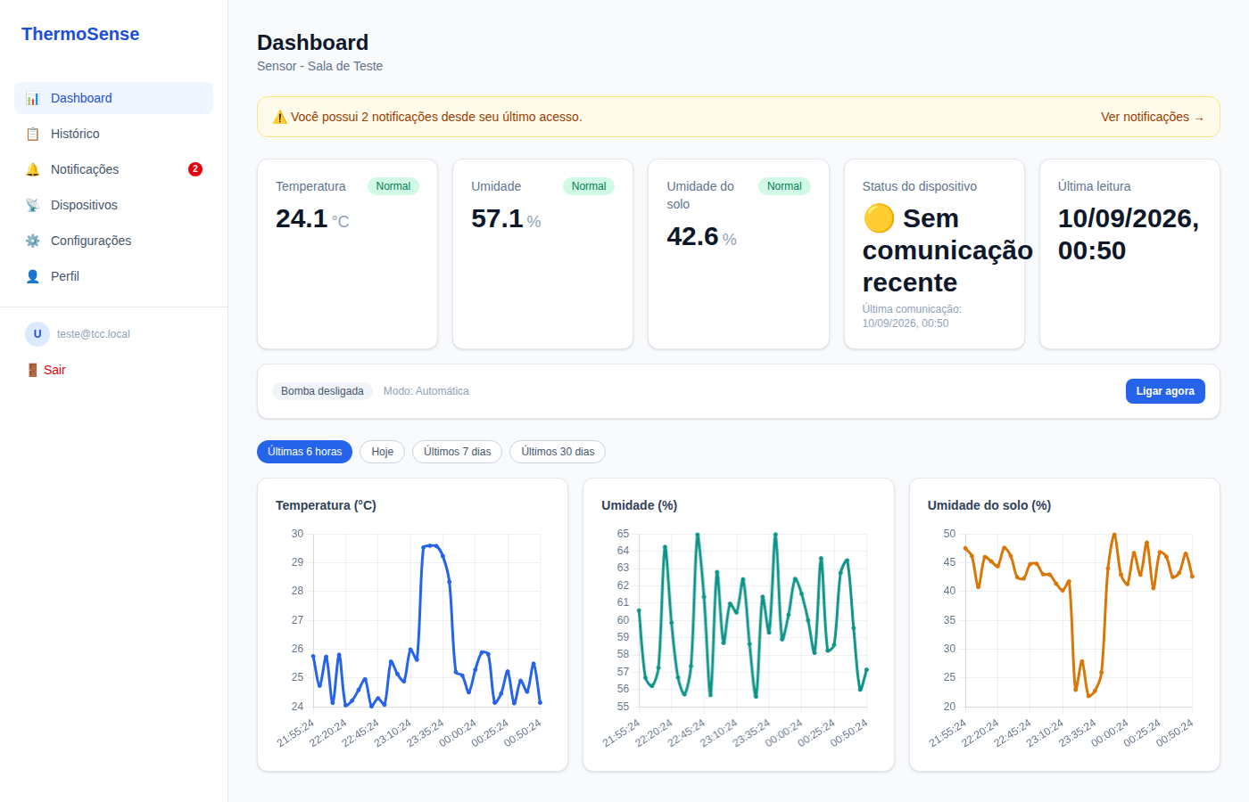
Figura 2 - Tela de Dashboard com um dispositivo cadastrado

A Figura 3 apresenta o mesmo painel de Dashboard, agora com o usuário possuindo mais de um dispositivo ESP32 cadastrado. Conforme observado na imagem, dois elementos adicionais passam a ser exibidos em relação ao cenário anterior: um seletor, logo abaixo do título, que permite alternar qual dispositivo está sendo exibido nos cartões e nos gráficos; e um resumo compacto no canto superior direito, que lista os demais dispositivos do usuário com sua leitura mais recente, seu status de comunicação e a contagem de notificações pendentes de cada um. Dessa forma, o usuário consegue acompanhar todos os seus sensores simultaneamente, sem precisar navegar entre eles a todo momento.
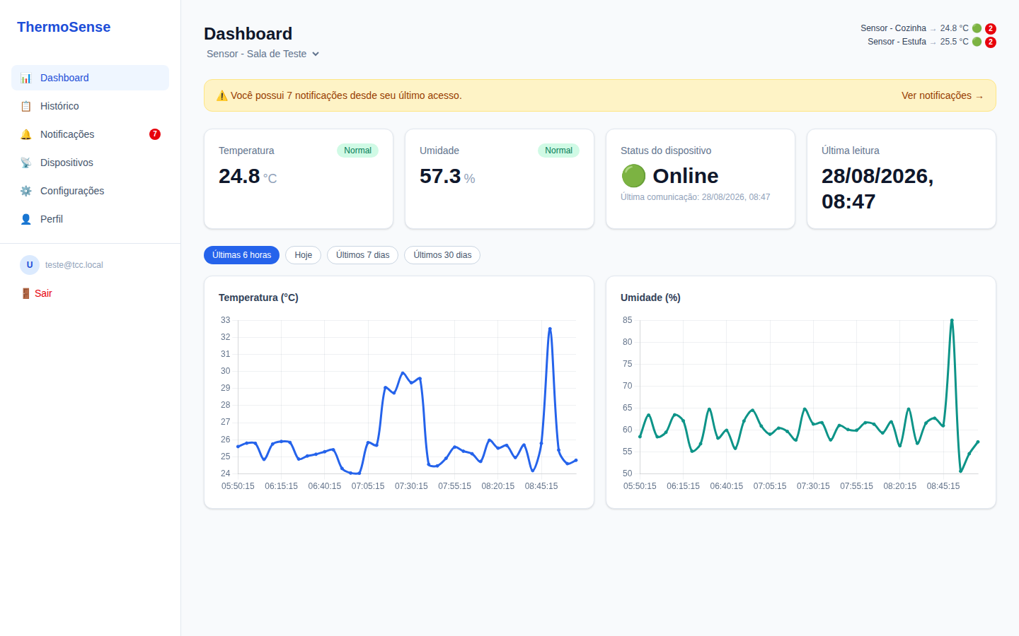
Figura 3 - Tela de Dashboard com múltiplos dispositivos cadastrados

A Figura 4 apresenta a tela de Histórico do sistema, responsável por exibir o registro completo das medições realizadas. Conforme observado na imagem, a interface organiza um painel de filtros no topo da página, permitindo restringir a consulta por dispositivo, período, faixa de valores e situação de cada variável — incluindo a umidade do solo —, e uma tabela paginada logo abaixo, exibindo a data, o horário, a temperatura, a umidade do ar, a umidade do solo e a situação de cada uma dessas variáveis para cada leitura registrada. No canto superior direito, um botão permite exportar os dados filtrados em formato CSV.
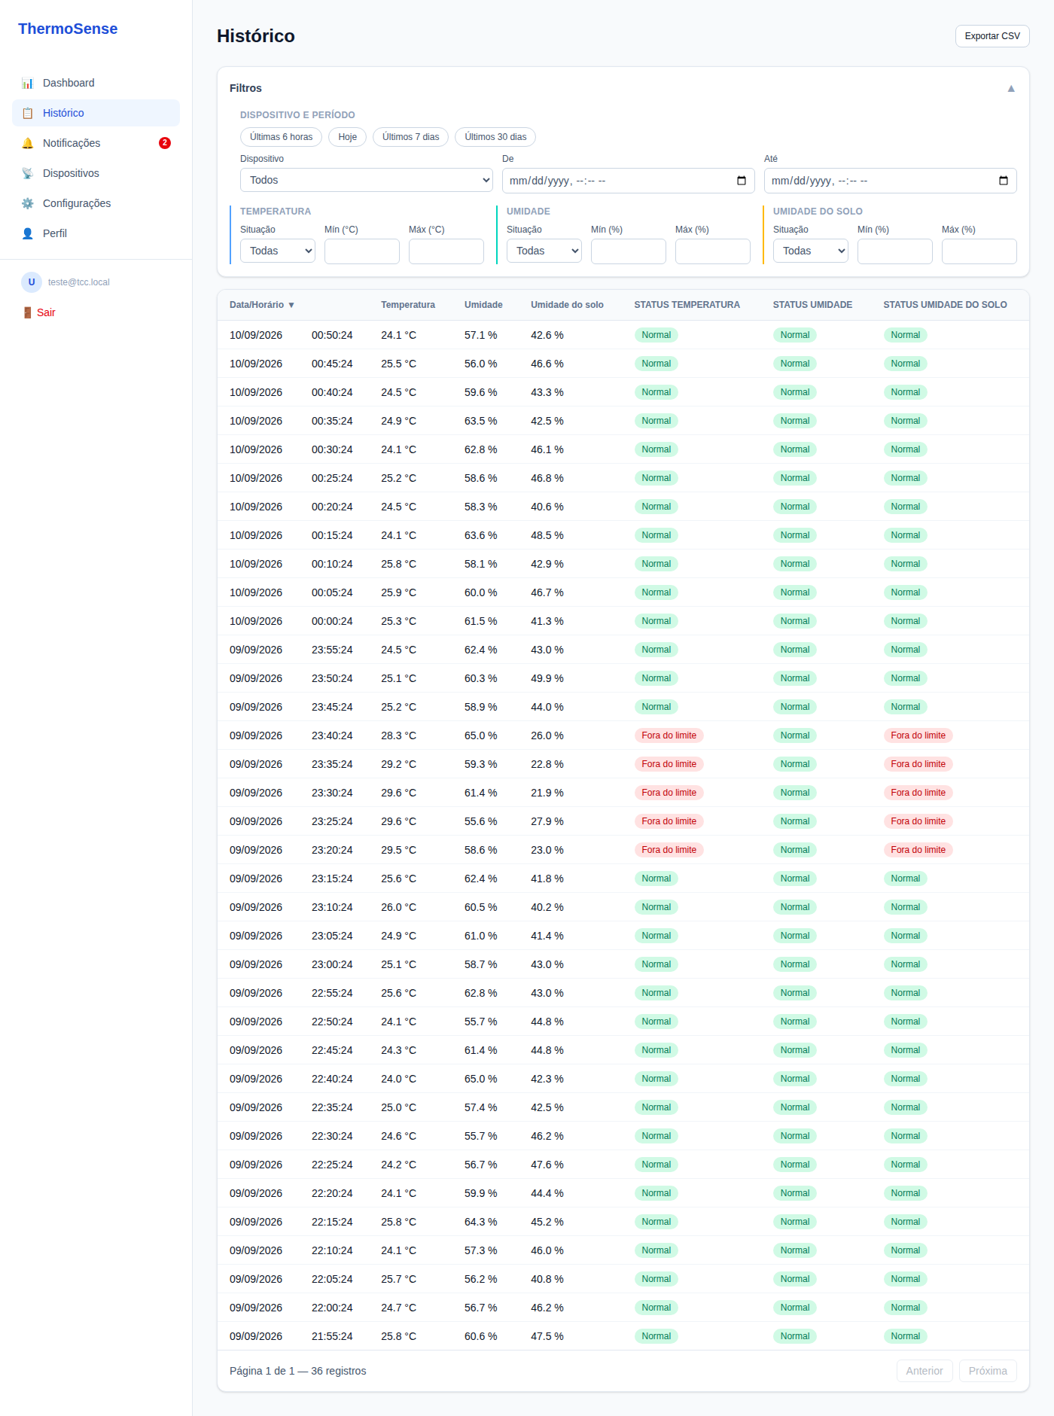
Figura 4 - Tela de Histórico de medições

A Figura 5 apresenta a aba “Valores” da tela de Configurações do sistema, na qual o usuário define os limites aceitáveis de temperatura, umidade do ar e umidade do solo do ambiente monitorado — esta última exibida apenas quando o dispositivo selecionado tem o sensor de solo habilitado. Conforme observado na imagem, a interface separa os campos de cada variável em blocos lado a lado, cada um exigindo um valor ideal e uma margem de tolerância, a partir dos quais o sistema calcula automaticamente a faixa aceitável exibida logo abaixo. Um campo opcional de taxa mínima e máxima permite substituir esse cálculo quando necessário, e um interruptor específico permite ativar ou desativar as notificações de anomalia para cada variável de forma independente. As demais abas desta mesma tela, “Bomba d’água” e “Aparência”, são apresentadas nas Figuras 6 e 7, respectivamente.
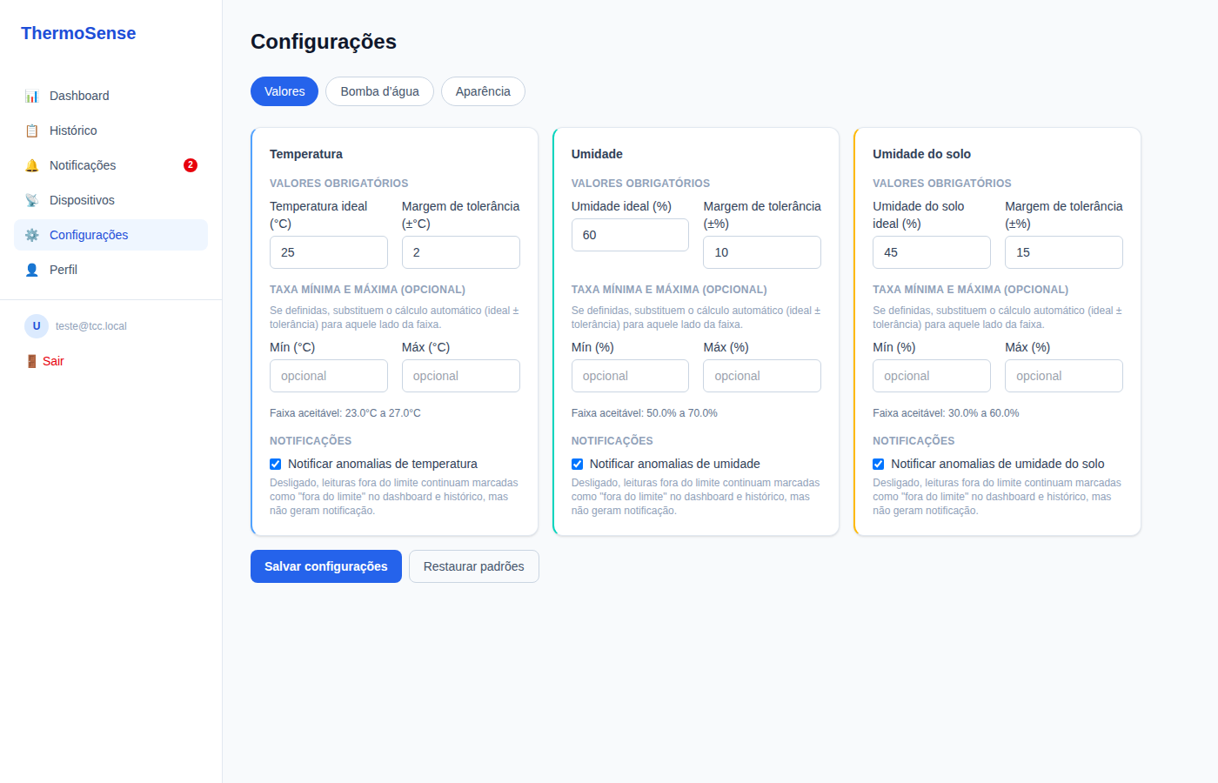
Figura 5 - Tela de Configurações — aba de Valores

A Figura 6 apresenta a aba de Bomba d’água, também dentro da tela de Configurações, na qual o usuário controla e configura a irrigação automática do dispositivo. Conforme observado na imagem, um primeiro bloco exibe o estado atual do relé (ligada ou desligada) e um botão para acioná-lo manualmente a qualquer momento; um segundo bloco permite escolher entre os três modos de operação — automático, que liga a bomba sozinha quando a umidade do solo permanece abaixo de um limite configurável por um período mínimo também configurável; somente notificar, que apenas contabiliza esse tempo sem acionar o relé; e manual, no qual a bomba só muda de estado por comando explícito do usuário —, além dos campos numéricos de limite de umidade do solo e período de espera usados pelo modo automático.
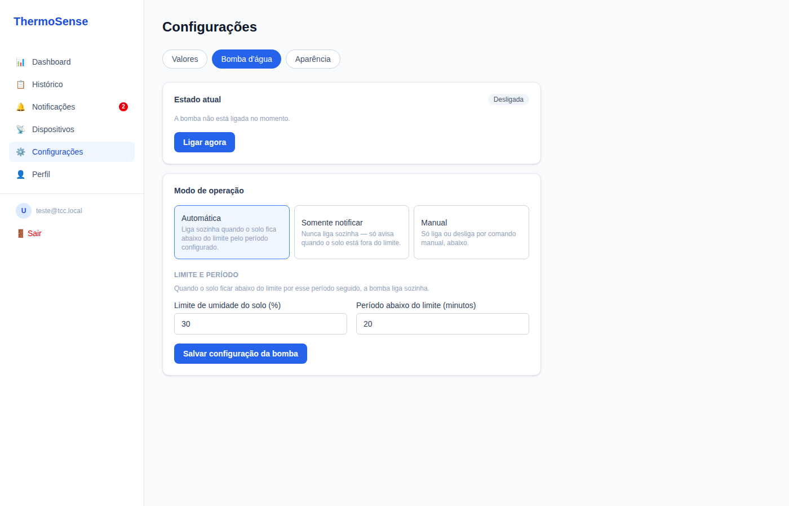
Figura 6 - Tela de Configurações — aba de Bomba d’água

A Figura 7 apresenta a aba de Aparência, dentro da mesma tela de Configurações, na qual o usuário personaliza a interface do sistema. Conforme observado na imagem, é possível ativar o modo escuro — que, por padrão, segue automaticamente o tema do sistema operacional até ser definido manualmente pelo usuário —, escolher entre oito cores de destaque para os elementos da interface, ajustar o tamanho da fonte em três níveis e ativar a redução de movimento, que desliga as transições e animações da interface para usuários que preferem uma navegação mais estática.
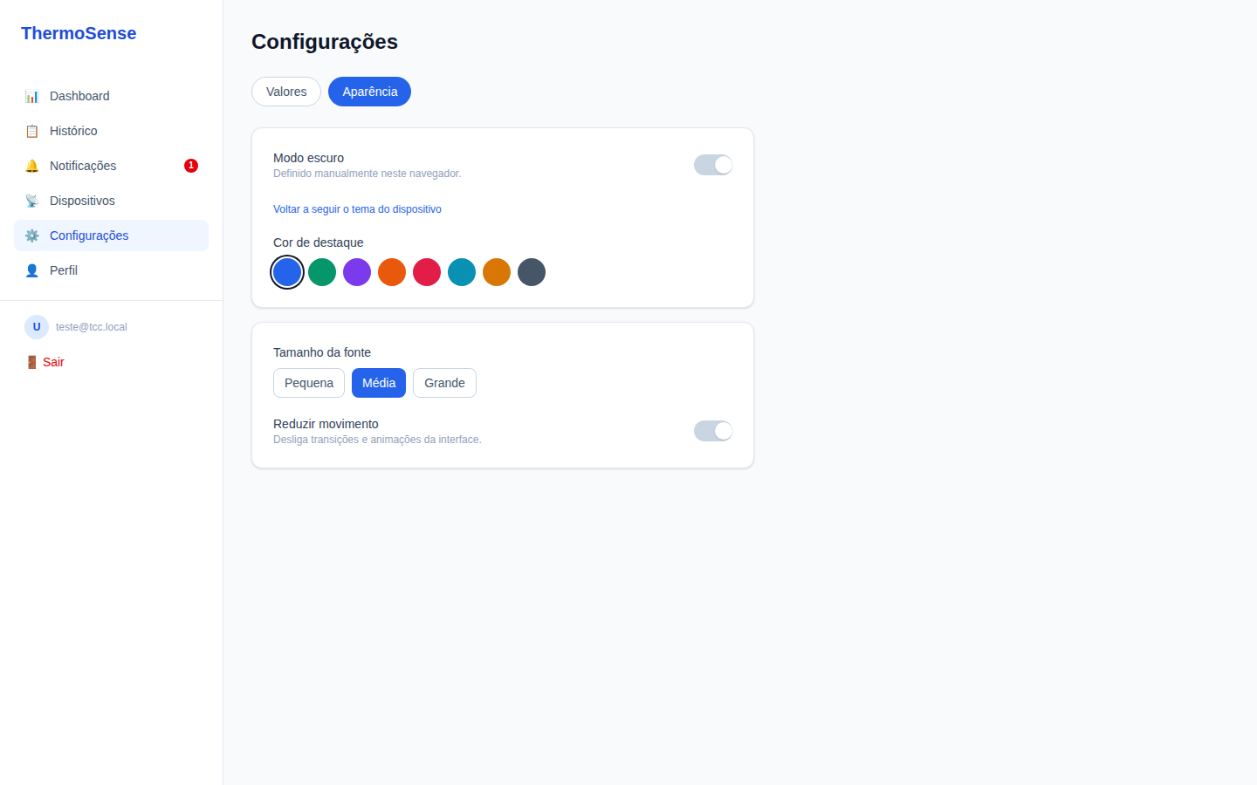
Figura 7 - Tela de Configurações — aba de Aparência

A Figura 8 apresenta a tela de Dispositivos do sistema, responsável pelo gerenciamento dos sensores ESP32 do usuário. Conforme observado na imagem, cada dispositivo cadastrado é exibido em um cartão próprio, contendo seu nome, seu identificador público, seu status de comunicação e a data da última leitura recebida. Botões de ação, posicionados no canto direito de cada cartão, permitem ativar ou desativar o dispositivo, regenerar seu token de acesso ou removê-lo do sistema. Um formulário na parte inferior da tela permite o cadastro de um novo dispositivo, informando apenas um nome — o identificador e o token de acesso são gerados automaticamente pelo sistema.
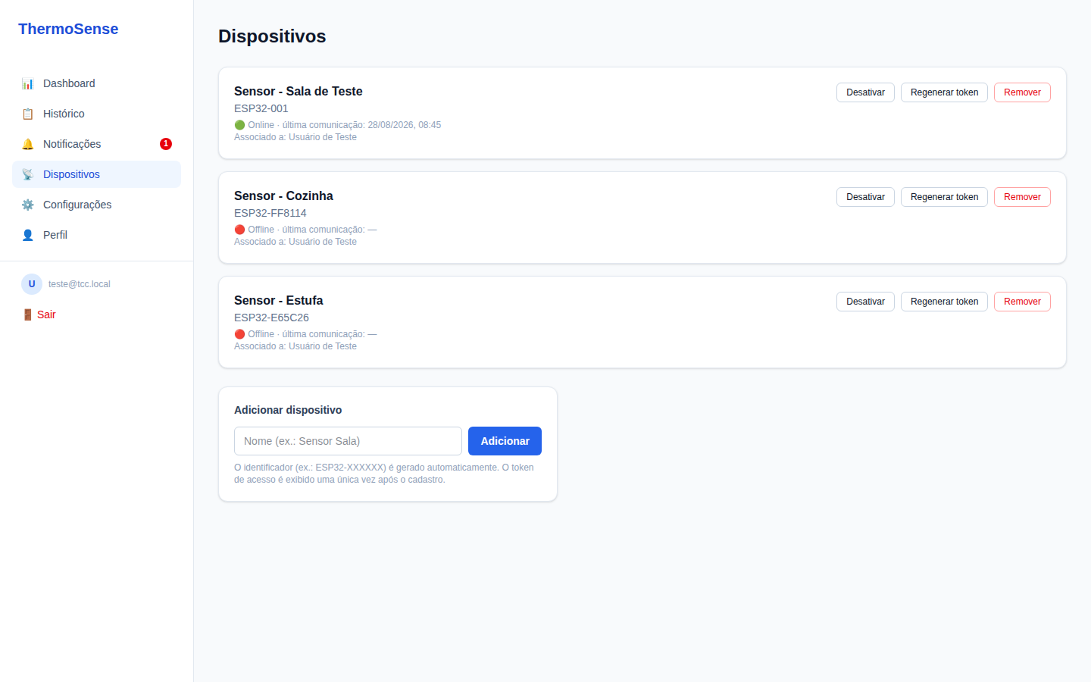
Figura 8 - Tela de gerenciamento de Dispositivos

A Figura 9 apresenta a tela de Notificações do sistema, que reúne o histórico de anomalias de temperatura e umidade detectadas pelo sistema. Conforme observado na imagem, quando o usuário possui mais de um dispositivo cadastrado, as notificações são organizadas em abas — uma para cada dispositivo —, cada aba exibindo sua própria contagem de notificações ainda não visualizadas. Ao clicar em uma notificação, seus detalhes são expandidos na própria lista, exibindo o valor de pico atingido durante o evento e o intervalo de tempo em que a anomalia esteve ativa.
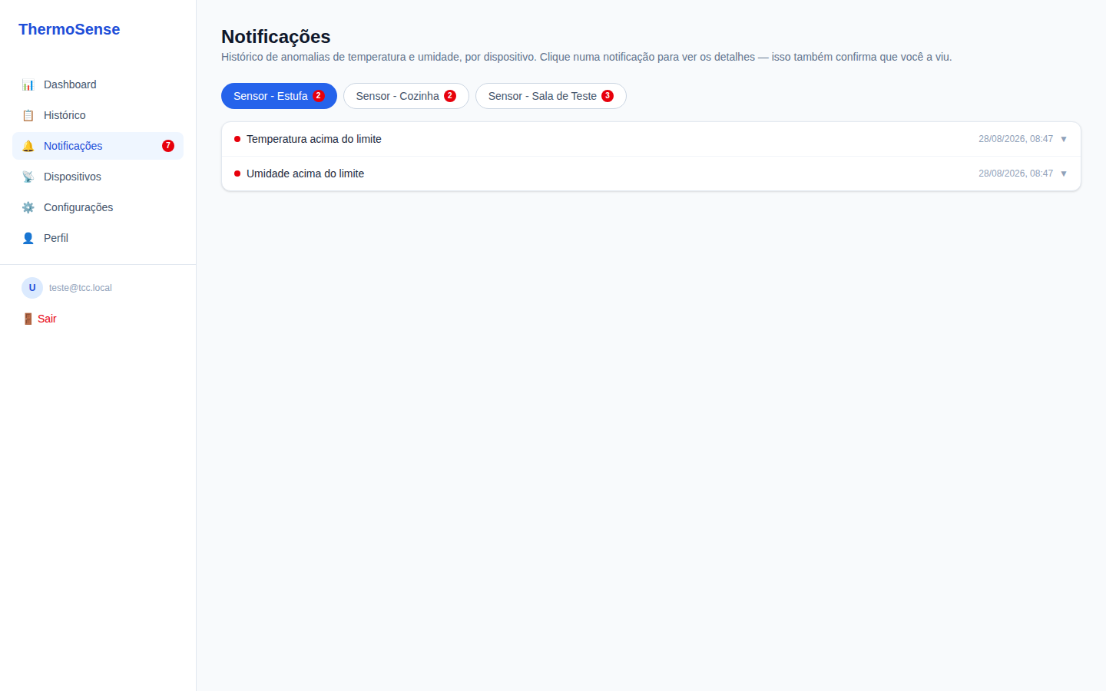
Figura 9 - Tela de Notificações com mais de um dispositivo

A Figura 10 apresenta a tela de Perfil do sistema, na qual o usuário administra os dados da própria conta. Conforme observado na imagem, a tela é organizada em duas abas: a primeira reúne o nome, a foto de perfil e os dados cadastrais do usuário, além de um botão para exportar uma cópia de todos os seus dados em formato JSON; a segunda concentra as opções de segurança da conta, como a data do último login, a troca de senha e a exclusão definitiva da conta. Toda a identidade visual foi desenvolvida utilizando React e Tailwind CSS, mantendo a mesma organização visual das demais telas do sistema.
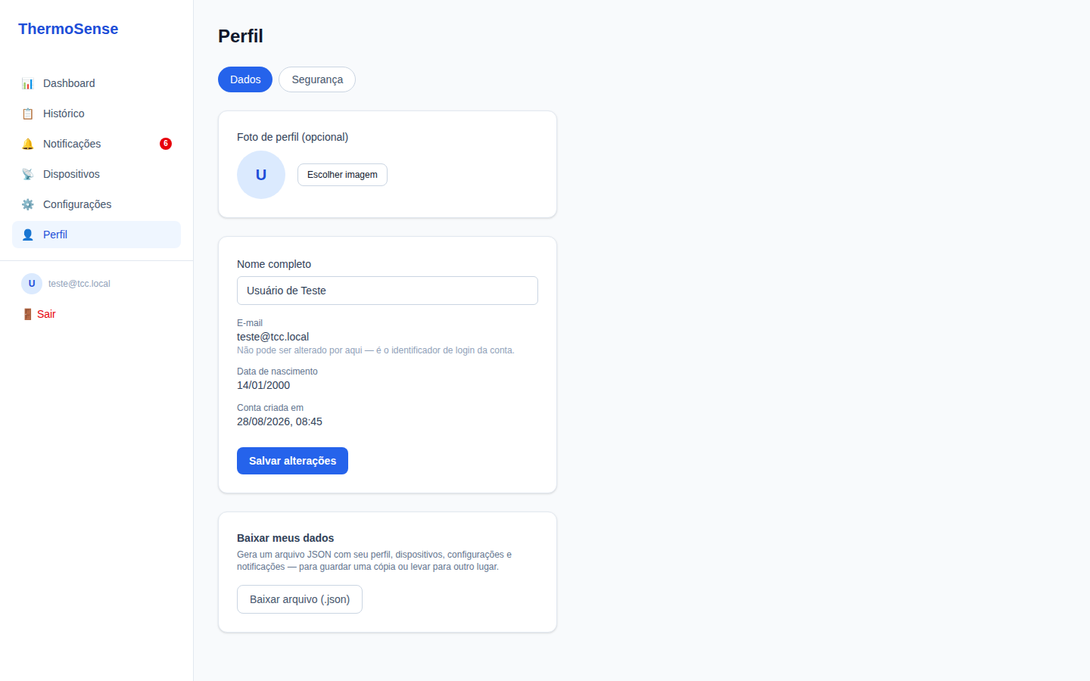
Figura 10 - Tela de Perfil do usuário

Considerações finais
O desenvolvimento deste trabalho demonstrou a importância do monitoramento de temperatura, umidade do ar e umidade do solo para o controle das condições ambientais. A integração entre o ESP32, os sensores, o banco de dados PostgreSQL e, quando presente, a bomba d'água controlada automaticamente, possibilitou a coleta, o armazenamento, a visualização e, em ambientes de irrigação, a atuação sobre as próprias condições monitoradas.
Os objetivos propostos foram alcançados por meio da pesquisa e da aplicação prática dos conhecimentos relacionados à Internet das Coisas e ao desenvolvimento de sistemas. O protótipo apresentou uma solução simples e funcional para o acompanhamento das condições do ambiente.
Como melhorias futuras, o sistema poderá contar com relatórios mais detalhados, notificações por e-mail ou aplicativo móvel, suporte a outros sensores ambientais e implantação em ambiente de produção na nuvem, ampliando sua utilidade e eficiência no monitoramento ambiental.

REFERÊNCIAS
ASHTON, K. That “Internet of Things” Thing In the Real World Things Matter More than Ideas. RFID Journal (2009). Disponível em: <https://www.rfidjournal.com/expert-views/that-internet-of-things-thing/73881/>. Acesso em: 19 mai 2026.
KAMIENSKI, C.; SOININEN, J. P.; TAUMBERGER, M.; DANTAS, R.; TOSCANO, A.; CINOTTI, T. S.; MAIA, R. F.; TORRE NETO, A. (2019) Smart Water Management Platform: IoT-Based Precision Irrigation for Agriculture. Disponível em: <https://www.mdpi.com/1424-8220/19/2/276>. Acesso em: 20 ago 2026.
SUNDMAEKER, H., Guillemin, P., Friess, P. and Woelfflé, S. (2010) Vision and Challenges for Realising the Internet of Things, Cluster of European Research Projects on the Internet of Things — CERP IoT. Disponível em: < https://www.researchgate.net/publication/228664767_Vision_and_Challenges_for_Realizing_the_Internet_of_Things >. Acesso em: 18 ago 2026.

WOLFERT, S., Ge, L., Verdouw, C., & Bogaardt, M. J. (2017) Big Data in Smart Farming — A Review. Agricultural Systems. Disponível em: < https://www.researchgate.net/publication/313448667_Big_Data_in_Smart_Farming_-_A_review>. Acesso em: 15 mai 2026.

APÊNDICE A – TRECHO DE CÓDIGO-FONTE DO MOTOR DE ALERTAS
Reproduz-se abaixo a função responsável pela lógica central do motor de alertas do sistema, descrita na Seção 5.3.2, extraída do arquivo alerts.service.js do back-end. A função é executada após o registro de cada medição e decide, para cada variável monitorada, entre abrir um novo evento de alerta, atualizar o valor de pico de um evento em andamento, ou encerrar um evento cuja leitura retornou à faixa normal.
async function evaluateMeasurement(measurement, device, thresholds,
notifyFlags = { temperature: true, humidity: true }) {
for (const variable of VARIABLES) {
const value = Number(measurement[variable]);
const { min, max } = thresholds[variable];
const isOutOfRange = value < min || value > max;

const activeAlert = await prisma.alert.findFirst({
where: { deviceId: device.id, variable, status: 'active' },
});

if (isOutOfRange) {
if (!notifyFlags[variable] && !activeAlert) {
continue; // notificação desligada e nada em andamento
}

const direction = value < min ? 'below_min' : 'above_max';

if (!activeAlert) {
await prisma.alert.create({
data: { /* ...abre um novo evento... */ status: 'active' },
});
continue;
}

// já existe um alerta em andamento: só atualiza o pico
const currentPeak = Number(activeAlert.peakValue);
const isMoreExtreme = activeAlert.direction === 'above_max'
? value > currentPeak : value < currentPeak;
if (isMoreExtreme) {
await prisma.alert.update({ where: { id: activeAlert.id }, data: { peakValue: value } });
}
continue;
}

// voltou ao normal: se havia um alerta ativo, encerra
if (activeAlert) {
await prisma.alert.update({
where: { id: activeAlert.id },
data: { status: 'resolved', endedAt: measurement.measuredAt },
});
}
}
}

APÊNDICE B – DOCUMENTAÇÃO TÉCNICA COMPLEMENTAR
Além deste trabalho, o desenvolvimento do sistema foi documentado por um conjunto de onze documentos técnicos, mantidos junto ao código-fonte do projeto (diretório docs/documentacao/ do repositório), referenciados ao longo deste trabalho como material de apoio técnico. O Quadro 1 relaciona o conteúdo de cada um.
Quadro 1 – Documentos técnicos complementares
Documento | Conteúdo
01-arquitetura-e-decisoes.md | Arquitetura geral, stack tecnológica e decisões de modelagem do sistema.
02-integracao.md | Registro da verificação de integração ponta a ponta entre ESP32, API, banco de dados e interface.
03-seguranca.md | Revisão de segurança da aplicação.
04-documentacao-tecnica.md | Documentação técnica consolidada do sistema, com diagramas.
05-guia-teste-iniciante.md | Guia de instalação do ambiente de desenvolvimento desde o início.
06-guia-teste-arduino-real.md | Guia de teste do sistema com um ESP32 físico e sensor DHT11.
07-metodologia-tcc.md | Texto-base de apoio à redação deste trabalho (introdução, objetivos, metodologia).
08-explicacao-sistema.md | Explicação do propósito de cada ferramenta e comando utilizado no ambiente de desenvolvimento.
09-funcao-e-conceito.md | Explicação funcional completa do sistema, do conceito ao código.
10-referencia-pasta-arquivo.md | Referência de cada pasta e cada arquivo do repositório do projeto.
11-mapa-de-arquivos-resumo-rapido.md | Versão condensada do documento anterior, com uma linha por arquivo, para consulta rápida durante a apresentação.

ANEXO A – Título
[Inserir anexo, se houver.
São documentos criados por terceiros, e usados pelo autor.
Mapas, estatutos, leis, imagens, etc.].

ANEXO B – Título
[Inserir anexo, se houver].

